**Галина Фурман,**

*вихователь ГПД*

*Шатавського НВК*

*Дунаєвецького району*

*Хмельницької області.*

*Тема*. **Моя Батьківщина - одна-єдина ненька**

***Україна*.**

(*Виховна бесіда для учнів 3-4кл.)*

**Мета**: розширювати і закріплювати знання учнів про Україну; формувати усвідомлення своєї належності до держави; розвивати пізнавальний інтерес; виховувати почуття патріотизму, національної гідності, любові до рідного краю.

**Обладнання:** карта України; фотографії та малюнки за змістом бесіди.

**Хід заняття**

**Вихователь:** Доброго дня, любі діти. Сьогодні ми проведемо виховну бесіду на тему: **«Моя Батьківщина – одна-єдина ненька Україна».**

**Учень:** На білому світі є різні країни, Де ріки, ліси і лани… Та тільки одна на землі Україна, А ми її доньки й сини. Усюди є небо, і зорі скрізь сяють, І квіти усюди ростуть… Та тільки одну Батьківщину Ми маєм… Її Україною звуть.

**Вихователь:**  На білому світі є різні країни, у яких живуть люди. Всі вони різняться між собою кольором шкіри і розрізом очей. Кожний народ має свою культуру і побут, свою мову, свої звичаї. Але для кожної людини Батьківщина одна, як рідна ненька, її не можна ані купити, ані заслужити. Ми живемо в країні, де народилися, де живуть наші батьки, де жили наші предки, ми любимо її понад усе на світі, називаємо своєю Батьківщиною – одною-єдиною ненькою – Україною.

**Учень:** Моя Батьківщина – це наша сім’я, Затишний куточок і хата. Це мама, татусь, бабця, дідо і я, Всі рідні і друзів багато. **Учениця:**  Моя Батьківщина – ліси і поля. Від них в нас і радість і сила. Це та найсвятіша і рідна земля, Що кожного з нас народила **Учень:**  Моя Батьківщина – це злагода й мир, Та небо бездонне й чудове. Це пісня чарівна, що лине до зір, Й дитинство моє світанкове. **Учениця:** Моя Батьківщина – це вишеньки цвіт І верби над ставом, й калина. Моя Батьківщина – це мрії політ Це рідна моя Україна.

**Вихователь:** Україна – це наша земля, наш рідний край, наша країна з багатовіковою славною історією, мудрими людьми, чарівними піснями, що дивують світ, з багатими народними традиціями, мальовничими картинами природи. Вона в усьому, що нас оточує: у замріяному шелесті листя, чарівній таємничості нічного зоряного неба, діамантовому блиску росяної краплинки на тендітній квітковій пелюсточці, у кожній стежинці, якою ми поспішаємо до школи. Усе це рідне і близьке для кожного з нас.

Україна — це рідна мова, якою мама співала колискову, бабуся розповідала казки, передаючи одвічну народну мудрість. Кожна людина з теплотою згадує свій дім, те місце, де вона народилася, де минуло її дитинство. Це її маленька батьківщина, затишне родинне вогнище. Якщо скласти маленькі батьківщини кожного з нас, утвориться наша велика Батьківщина — Україна.

**Робота з картою України. -** Де розташована Україна? (*В центрі Європи)*Україна простягається з півночі на південь на 893 км, із заходу на схід – на 1316км. Площа становить 603,7тис.кв.км.. – Яка столиця України?(*Київ)* - Яка найбільша річка протікає по території України? (*Дніпро)* – Які моря омивають нашу державу? (*Чорне й Азовське моря*) – Які гори є на території України? (*Карпати, Кримські гори)* - Скільки областей є в Україні? ( *25 областей)* - Які найбільші міста України? ( *Львів, Харків, Одеса, Дніпропетровськ*, *Донецьк…)* – З ким Україна межує, тобто хто є нашими сусідами? ( *Молдова, Румунія, Угорщина,Словаччина, Польща, Білорусь, Росія)* – А чи знаєте ви, скільки людей проживає в Україні? ( *Близько 47млн. чол.)*

**Розповідь вихователя про героїв АТО.**

Для усіх цих людей Україна – є Батьківщиною. Вони люблять її і будуть завжди любити і захищати в разі необхідності. І сьогодні така необхідність є. Адже зараз Україна переживає важкі випробування. Події останніх місяців примусили кожного українця відчути свою причетність до своєї країни, а також зрозуміти, що ми господарі на власній землі. Сьогодні,захищаючи власну гідність і незалежність, ми українці, знайшли себе, показали всьому світові, що Україна – це не просто точка на карті світу, Україна це демократична, європейська країна.

На Сході України точаться криваві бої. Там вирішується доля і майбутнє країни. У цей складний час кожен справжній українець повинен зробити хоч маленький внесок у перемогу нашої держави над тероризмом та сепаратизмом. Адже лише спільними зусиллями можна забезпечити мир та спокій на нашій землі.

З березня місяця минулого року і по сьогоднішній день тисячі наших солдатів захищають рідну землю від загарбника, який одержимий ідеєю створити нову імперію. Але історія свідчить, що рано чи пізно всі імперії руйнуються, а всі диктатори гинуть. Але шлях до перемоги досить довгий і кривавий, бо це – війна, яка приносить загибель тисячам людей, потворить мільйони душ та закарбується у па’мяті багатьох поколінь. Тому всі ми повинні бути вдячні тим, хто відстоює право України бути гордою державою, хто захищає її територіальну цілісність.

Кожне місто чи село нашої неньки України має своїх героїв та патріотів. Є вони і серед жителів нашого села. 23 бійці (із них 3 - добровольці) мобілізовано до Збройних Сил України захищати нас із вами. Але особлива увага тим, хто знаходиться в зоні АТО.

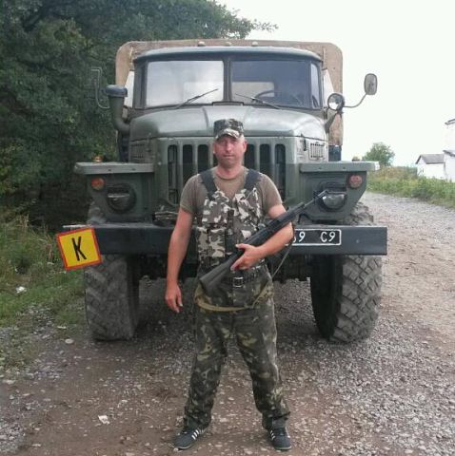

**Віктор Кукурудза**

Народився 4 серпня 1974 року в с. Шатава. З 1 по 3 кл. навчався у Шатавській неповно-середній школі, з 4 по 9 кл. у Маківській школі. Після закінчення школи навчався у ПТУ – 6 в м. Кам’янці- Подільському. З 1992 по 1994 р. проходив військову службу. Служив прикордонником на румунсько- молдовському кордоні. У 1996 р. закінчив школу прапорщиків в м. Кам’янці-Подільському. Одружений. Разом із дружиною виховують двох діток, доньку Даринку та синочка Юрка. Проходив підготовку в військовій частині м. Мукачева Закарпатської області. На даний час знаходиться в зоні АТО, на блокпості с.Чорнухіне поблизу Дебальцеве.

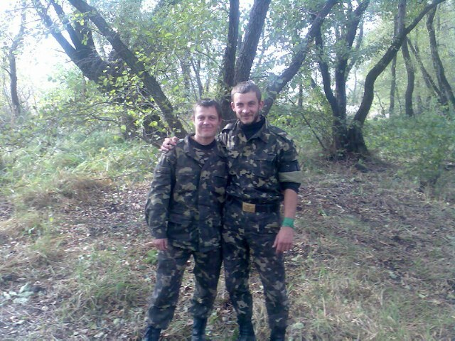

**В’ячеслав Висоцький** (зліва)

Народився 28 квітня 1984р. в с.Шатава. Навчався з 1 по 11 кл. в Шатавській школі. Після закінчення школи пішов в армію. Служив у прикордонних військах, спочатку в м.Чернівці, а потім – м. Могилів-Подільському. Неодружений. Проходив військову підготовку у м. Мукачеві Закарпатської області. На даний час знаходиться в зоні АТО на Луганщині.

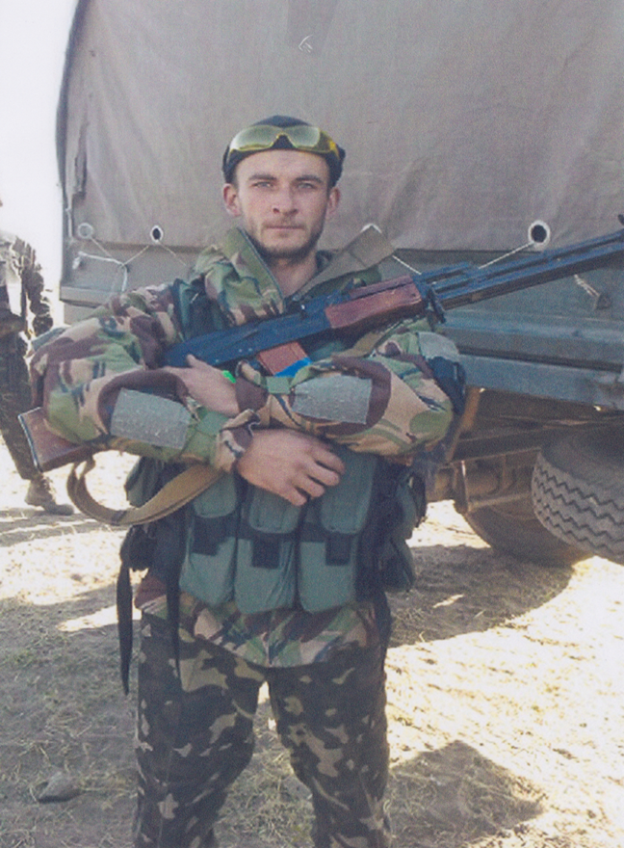

**Юрій Вапняр**

Народився 14 квітня 1987р. в с. Шатава. Навчався в Шатавській школі. Після школи навчався в м. Кам’янці - Подільському в харчовому технікумі, за спеціальністю - механік. Після закінчення навчання пішов в армію. Служив в аеромобільних військах в м. Стрий Львівської області. Пізніше навчався в Київській академії МВС за спеціальністю - юрист. Одружений. Разом із дружиною виховують маленького синочка Володимира (1,5р.). Проходив військову підготовку в м. Мукачеві Закарпатської області. На даний час знаходиться в зоні АТО на Луганщині.

Кожної хвилини ми повинні пам’ятати про них, про те, що вони готові віддати найцінніше, що є в людини – життя, за наш спокій та мир. Дорослі і діти нашого села не лишаються байдужими: долучаються до збору коштів для мобілізованих, їх сімей та учасників АТО, збирають та передають продукти харчування та речі першої необхідності для наших військових.

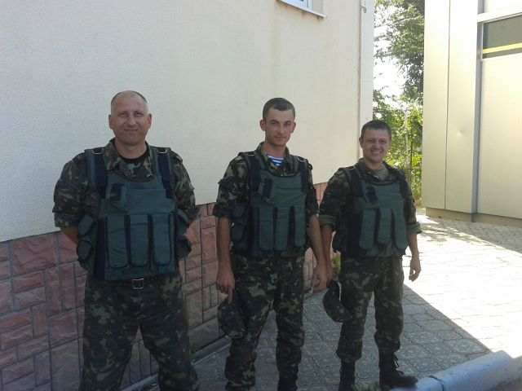

***Вірш* «Повертайся, будь ласка, живим…»** Повертайся, будь ласка, живим. Я прошу не багато, й не мало. Кожен вечір молюсь всім святим, Щоб нещастя тебе не спіткало. Щоби янгол закрив от біди, Над тобою розправивши крила, І щоб куля лихої орди Не побачила, не зачепила. Ясним ранком та днем дощовим Я шепочу у синєє небо: Повертайся, будь ласка, живим, Батьківщина чекає на тебе.

**Підсумок бесіди.**

* Як називається наша Батьківщина? Якою ви хочете бачити свою Україну? Прізвища яких героїв-односельців ви запам’ятали ?( *Відповіді учнів.)*

Любі діти! Ми, дорослі, піклуємося про ваше майбутнє. Ви - наша надія, ви – майбутнє неньки України. Ми дуже хочемо, щоб ви виросли справжніми українцями з гарячими серцями, розумними головами, з чистими помислами, щирими душами. І, незважаючи на складні часи нашої Батьківщини – неньки України, ми щиро віримо, що всі ми будемо жити в мирі, добрі та злагоді.